“石大云课堂”相关操作指南
一、 课程网站“权限管理—课程开放范围”设为“完全开放”
第一步：课程负责人登录石大云课堂
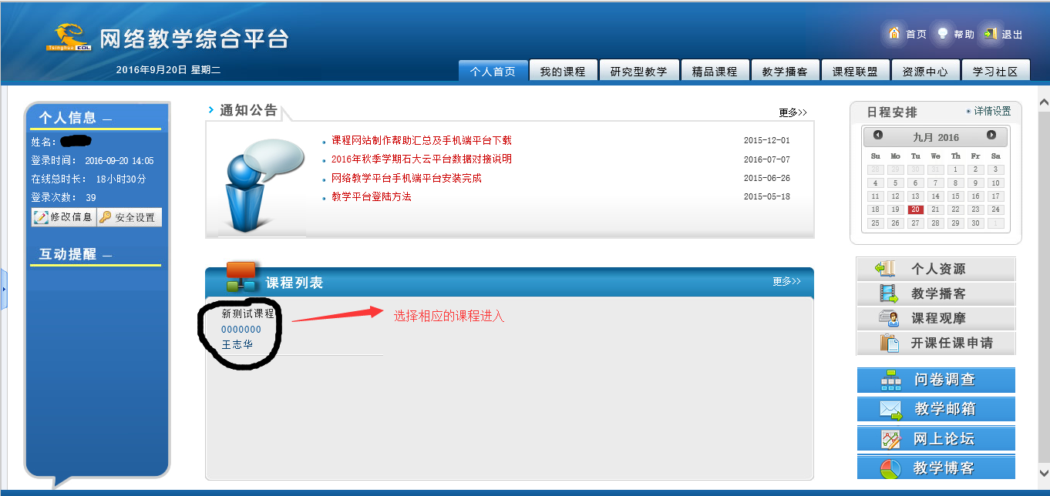
第二步：进入相应课程网站，点击左侧列表中的“权限管理”
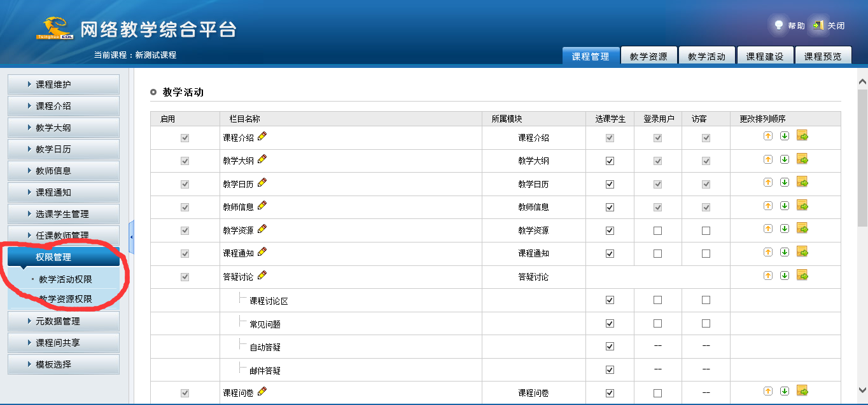
下拉页面课程看到课程开放范围，点击“完全开放”，修改完毕。
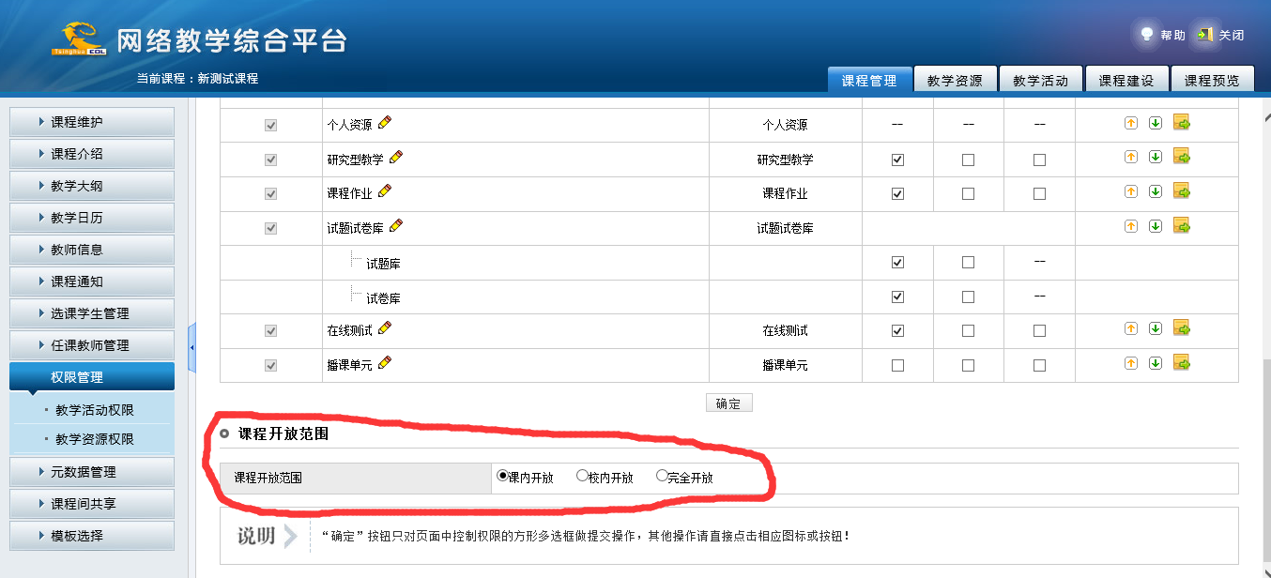
二、专家组验收课程网站
首先使用学校分配的账号登录石大云课堂http://learn.upc.edu.cn/meol/homepage/common/；
方法一（优先推荐此方式）：
保持登录状态，另外打开浏览器空白页面，将课程网址复制进入课程网站，即可查看。

方法二：
- 登录系统后，直接点击“导航栏——课程教学”
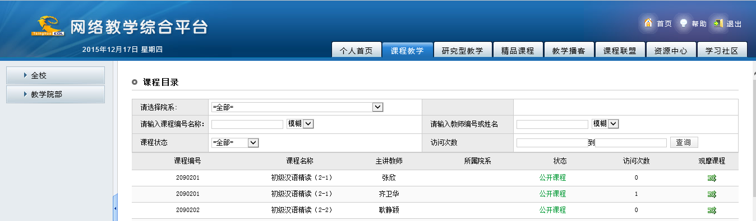
- 输入所要查看的课程名称或课程负责人姓名，查询出所要观摩的课程，点击观摩课程，进入课程网站查看建设情况。查询出课程需要课程名称（学分）和负责人一致。
